ВСЕРОССИЙСКАЯ ОЛИМПИАДА ШКОЛЬНИКОВ
ПО ТЕХНОЛОГИИ 2018-2019 уч. г.
ШКОЛЬНЫЙ ЭТАП
5 класс

Номинация «Культура дома и декоративно-прикладное творчество»

Теоретический тур
Ответы и критерии оценивания

№

Вопрос

Ответ
1
Подберите слово, чтобы получить известную пословицу: «Каково волокно, таково и ...»
полотно

Баллы/
Коммента
рии

1
2
«Приготовьте» завтрак на семь человек, рассчитайте необходимое количество продуктов и заполните таблицу.
№ | Блюдо | Продукты | Количество продуктов на одного человека | Необхо  димое  коли  чество  продук  тов
1 | сложный  бутерброд | хлеб | 2 ломтика
 |  | колбаса | 30 г
 |  | сыр | 30 г
 |  | зелень | 10 г
2 | йогурт |  | 1 баночка
3 | чай |  | 1 пакетик
4 | сахар |  | 30 г

хлеб -
14 ломтиков,
колбаса -
210 г,
сыр - 210 г,
зелень - 70 г,
йогурт -
7 банок,
чай -
7 пакетиков,
сахар - 210 г
1
3
В рецепт какого блюда входят только продукты растительного происхождения?
г
1
4
а) омлет
б) салат оливье
в) гоголь-моголь
г) винегрет
К какой группе продуктов относится отгадка загадки: «Сто одёжек и все без застёжек»?
а) овощи
б) фрукты
в) молочные продукты
г) морепродукты
а
1

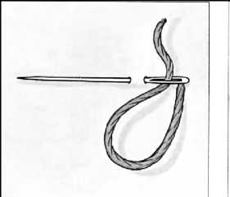
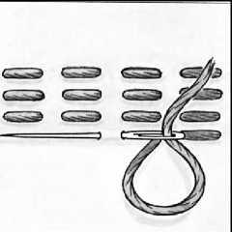

5
Покажите полотняное переплетение с помощью двух цветов, напишите названия нитей в данном переплетении.
уток
основа

6
Выберите самые тонкие нитки из предложенного списка.
а) № 80 б) № 40 в) № 60 г) № 10
а
1

7
Какими кусочками льда стакан воды охладится быстрее всего и почему?
40 г
40 г д
АВС
 | / /
 | /
а) кусочек массой 30 г | б) кусочек массой 30 г | в) вес четырёх кусочков - 30 г

- Как нужно передавать нож?
- Как называется такой стежок?
1
ручкой вперёд 1
прямой 1
стежок

10. Творческое задание.
Выберите фартук из предложенных по назначению:
а) для официантов;
б) для домашней кухни.
Для выбранного фартука выполните следующие задания.
- Выполните эскиз модели.
- Перечислите материалы, которые необходимы для его изготовления.
- Какие инструменты и оборудование потребуются?
- Опишите технологическую последовательность изготовления изделия.
- Предложите способы декорирования изделия.

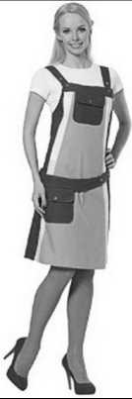
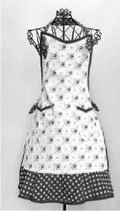
Ответ:
№ п/п
10.1.
а) для официантов
б) для домашней кухни

10.2.

10.3.

10.4.
Например:
ткань (хлопок, лён, из химических волокон), косая бейка, тесьма, кружево,
нитки, мулине.
Ножницы, иголки, напёрсток, булавки, мел, швейная машина, утюг, гладильная доска
- Снятие мерок.
- Построение чертежа-основы.
- Моделирование.
- Изготовление лекал.
- Подготовка ткани к раскрою.
- Раскрой.
- Подготовка к примерке.
- Примерка.
- исправление недочетов.
- Примерка.
- Подготовка деталей кроя к обработке.
Например:
ткань (хлопок, лён, из химических волокон), косая бейка, тесьма, кружево,
нитки, мулине.
Ножницы, иголки, напёрсток, булавки, мел, швейная машина, утюг, гладильная доска
- Снятие мерок.
- Построение четрежа-основы.
- Моделирование.
- Изготовление лекал.
- Подготовка ткани к раскрою.
- Раскрой.
- подготовка к примерке.
- Примерка.
- Исправление недочётов.
- Примерка.
- Подготовка деталей кроя к обработке.
 | - Пошив фартука.  - ВТО.  См. Схема пошива (сборки) цельнокроеного фартука. | - Пошив фартука.  - ВТО.  См. Схема пошива (сборки) цельнокроеного фартука.
10.5. | Вышивка, отделка тесьмой, аппликация и т. д. | Вышивка, отделка тесьмой, аппликация и т. д.

Баллы/Комментарии.
- Принимать любой рисунок, соответствующий описанию модели (2 балла).
- Необходимо проверить соответствие выбранных материалов предложенному рисунку и назначению (2 балла).
- Засчитывать, если перечислено более половины инструментов (2 балла).
- Принимать ответ, включающий только п. п. 5, 6, 11, 12 и более полный ответ (3 балла).
- Проверить, приведены ли необходимые элементы декора в п. 10.1 и п. 10.2, не противоречат ли они назначению (2 балла).
Максимальное количество баллов за работу - 20.
